Keresztrejtvény
Mesefeldolgozás, szövegértés fejlesztése

Segédanyag szerzője: Mihály Adél
Iskola: Rákóczi Ferenc Általános Iskola, Szatmárnémeti
Szitakötő folyóirat 51. szám
Kapcsolódó cikk: Kovács Zoltán Tibor: Az ajándék
Tantárgy: magyar nyelv és irodalom
Osztály: 2., 3., 4. osztály

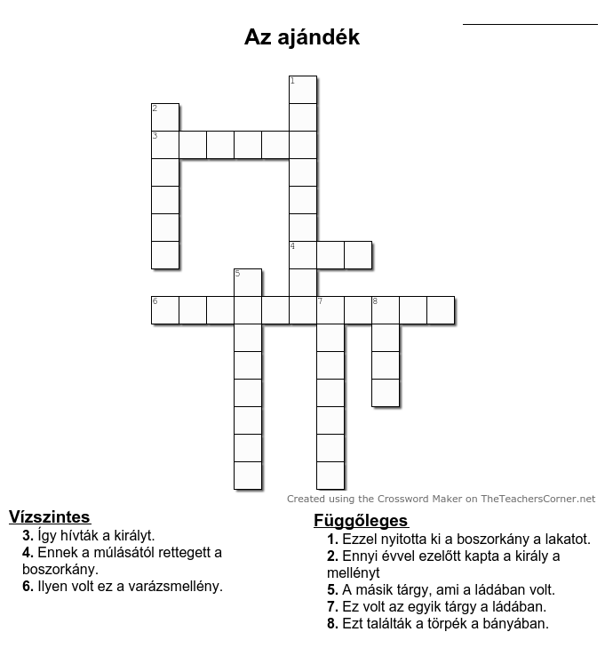

Megfejtés